Gymnázium, Jevíčko, A. K. Vitáka 452

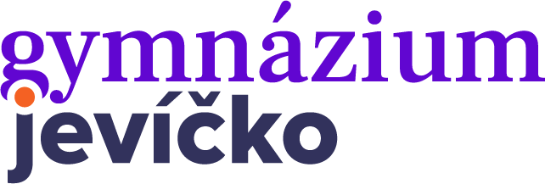

MATURITNÍ PRÁCE

Název práce

Autor práce: Jméno a příjmení

Vedoucí práce: Titul Jméno a příjmení, titul

Obor: 78-42-M/06 Kombinované lyceum Školní rok: 2020/2021
Třída: 4. L

Prohlašuji, že odevzdaná verze dokumentace maturitní práce a verze elektronická jsou totožné. Při zpracování jsem vycházel z informačních zdrojů uvedených v seznamu na konci dokumentace a také prohlašuji, že je tato práce původní.

V dne
podpis žáka

V dne
podpis vedoucího maturitní práce

Děkuji vedoucímu maturitní práce ………………………… za cenné rady, připomínky a metodické vedení práce.

vlastnoruční podpis autora maturitní práce

ABSTRAKT
- česky
- slouží jako pomoc čtenáři rychle se zorientovat v dané práci.
- „Redukovaný text, který charakterizuje obsah dokumentu bez rozlišování autorství abstraktu, bez doplňkových informací, bez vlastní interpretace a hodnocení dokumentu (tj. nikoliv "v práci velmi dobře hodnotím podle mne zajímavý systém...", ale "práce hodnotí systém..."). Základními vlastnostmi abstraktu jsou výstižnost, přehlednost, jasnost, stručnost, přesnost, objektivnost a čtivost. Abstrakt může používat textových formulací z referovaného dokumentu, ale jako celek je formulován nově.“

- délka cca 100 – 150 slov

Klíčová slova: Zde napište 2-4 klíčová slova práce

OBSAH

ÚVOD 6
I. TEORETICKÁ ČÁST 7
KAPITOLA 1 8
II. PRAKTICKÁ ČÁST 9
KAPITOLA 2 10
ZÁVĚR 11
Seznam použité literatury 12
Seznam použitých symbolů a zkratek 13
Seznam obrázků 14
Seznam tabulek 15
Seznam příloh 16

ÚVOD
- je povinný, nadpis neměňte,
- tato část práce obsahuje náhled do řešené problematiky, zdůvodnění volby problematiky, obecný popis oblasti, pro kterou je práce tvořena, motivaci pro další čtení textu (max. 1 strana)

TEORETICKÁ ČÁST

KAPITOLA 1

Zde napište rešerši na téma, které vám zvolí vedoucí maturitní práce. Rešerše by se měla týkat tématu maturitní práce. Veškeré použité zdroje řádně odcitujte podle výše zmíněné normy. Vyhnete se tek případným problémům s autorstvím.
Členění do kapitol konzultujte s vedoucím práce.

PRAKTICKÁ ČÁST

KAPITOLA 2

Zde popište praktickou část vaší maturitní práce. Může se jednat o vývoj aplikace, tvorbu grafického díla nebo čehokoliv, čím se ve vaší práci zabýváte. Členění do kapitol konzultujte s vedoucím práce.

ZÁVĚR
- povinná část,
- obsahuje celkové shrnutí práce, včetně těžkostí a úskalí, které práci provázely, vyjádření časové a odborné náročnosti, nastínění využitelnosti v praxi a nastínění případných dalších vylepšení výrobku do budoucna (max. 2 strany).

Seznam použité literatury

Seznam použitých symbolů a zkratek

Seznam obrázků
Nenalezena položka seznamu obrázků.

Seznam tabulek

Seznam příloh
Tento list vytiskněte a doneste při každé konzultaci vedoucímu práce k podpisu. Tento text před tiskem smažte.
Termín konzultace | Připomínky, úkoly | Podpis vedoucího práce  Datum

